实验1 Red Hat的使用（一）

使用Red Hat 6

【需求】
- 使用rjxy用户登录图形界面；
- 由当前控制台切换到tty4虚拟控制台；使用tty命令验证；
- 由当前用户切换到root用户；
- 用root用户查看当前运行级别，并把当前运行级别切换到3级，再切换到5级运行级别；使用命令runlevel验证；
- 用“gedit编辑器”修改/etc/inittab文件，把Red Hat的默认运行级别改为3级；
- 用“shutdown -h”命令设定10分钟后关机，并在另一个终端中或在其他虚拟控制台中用“shutdown –c”命令取消；
- 用“init”命令关闭Red Hat。

【系统及软件环境】
操作系统：Vmware，Red Hat Linux

【实验配置文件及命令】
1．配置文件：
2．命令：su，runlevel，init，gedit，shutdown，halt，locate，updatedb，gedit

【实验步骤】
- 使用rjxy用户登录图形界面
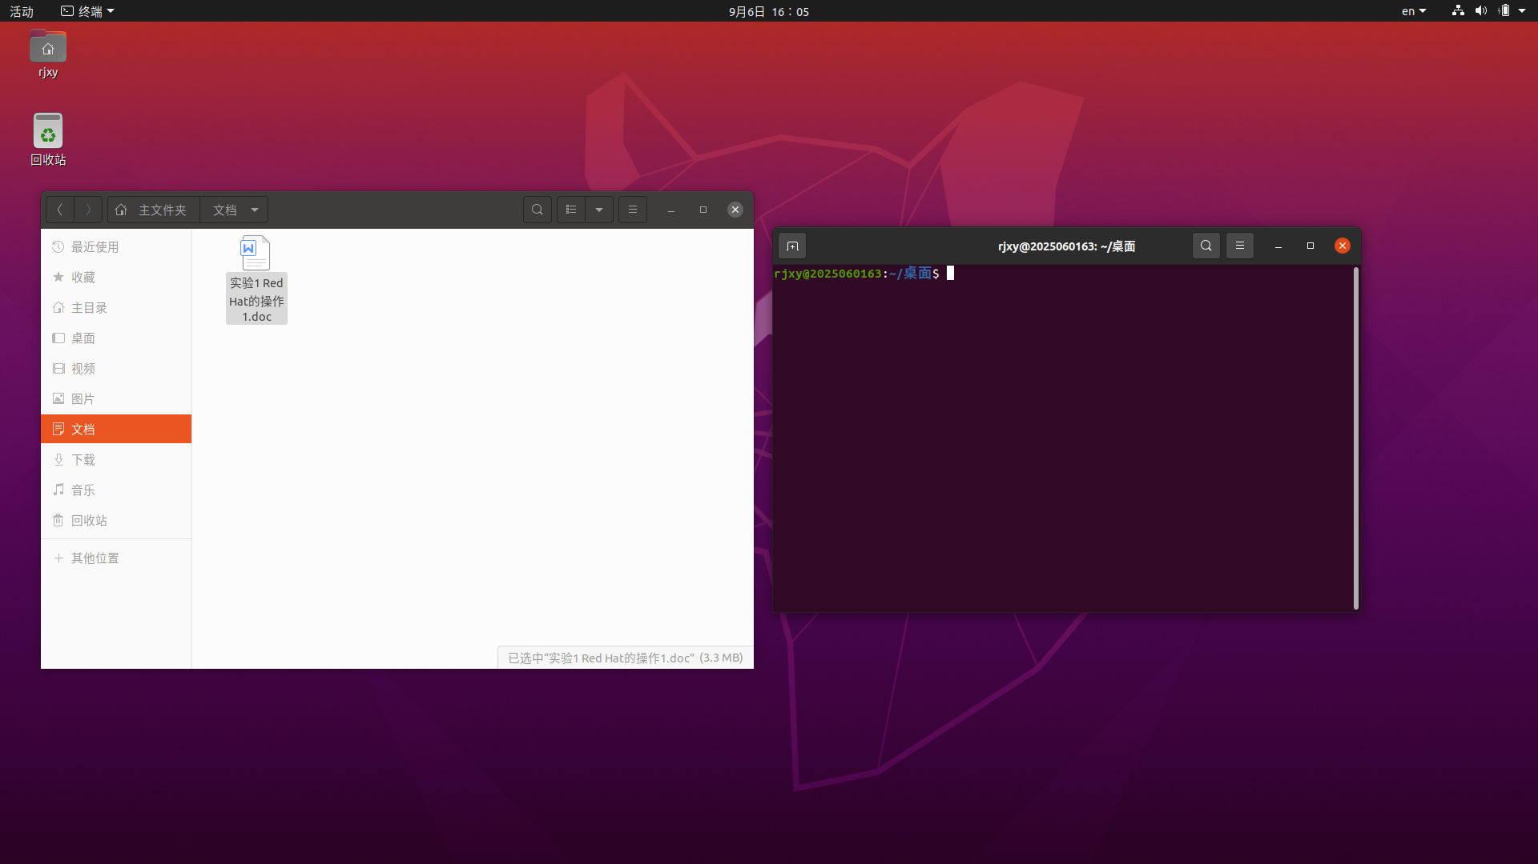
- 由当前控制台切换到tty4虚拟控制台
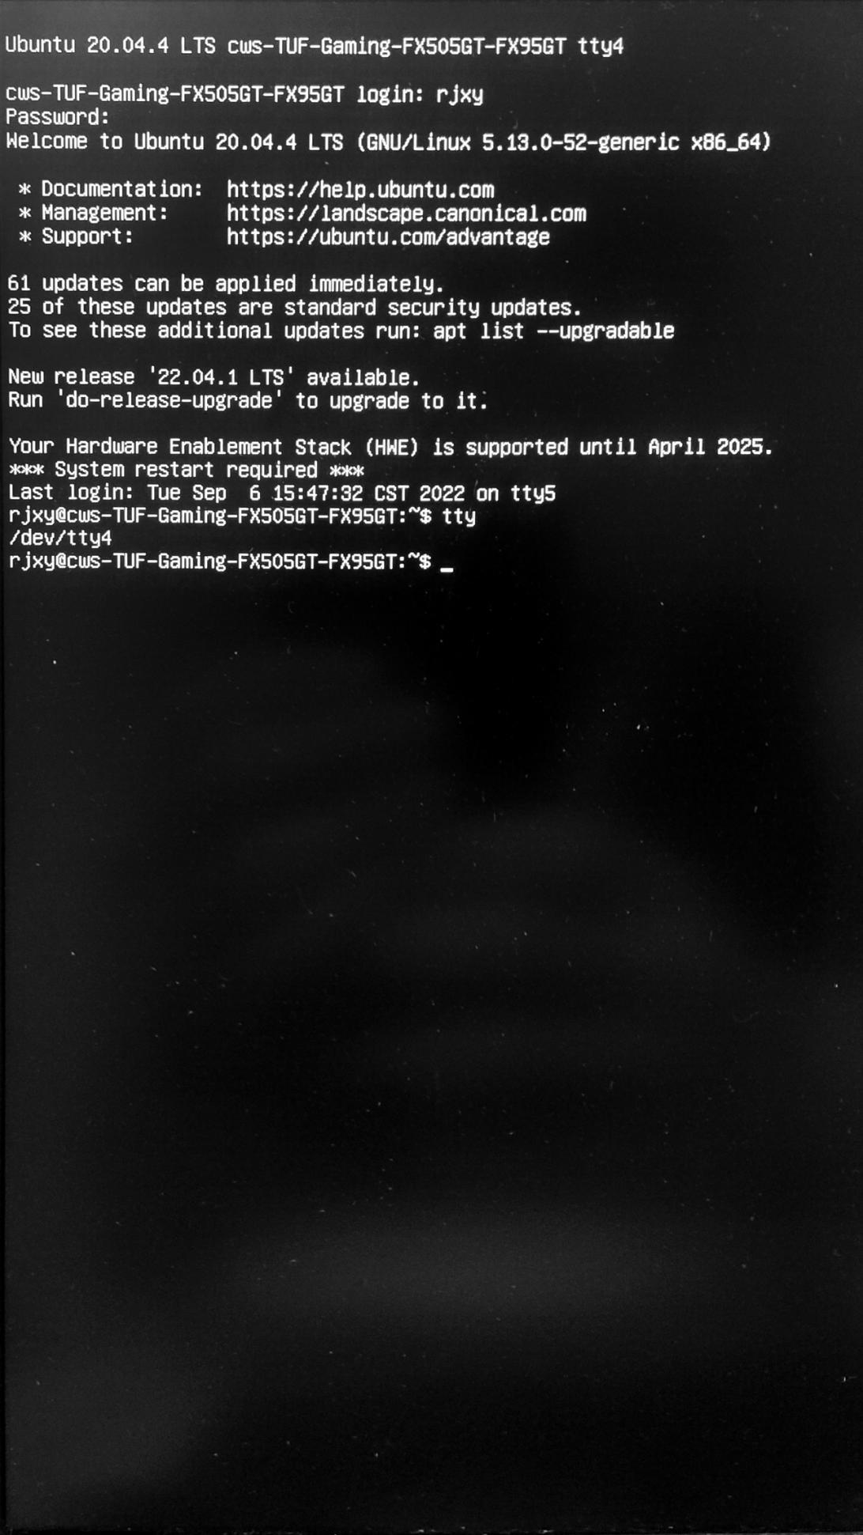
- 由当前用户切换到root用户
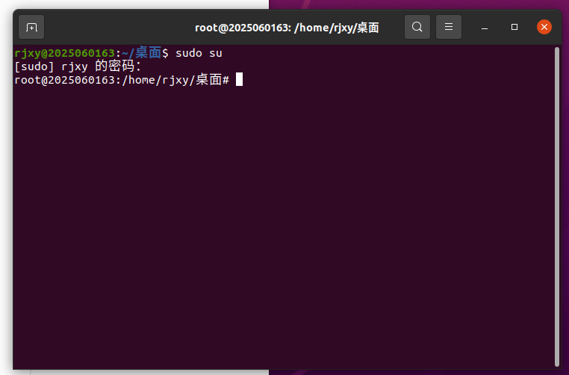
- 用root用户查看当前运行级别，并把当前运行级别切换到3级，再切换到5级运行级别
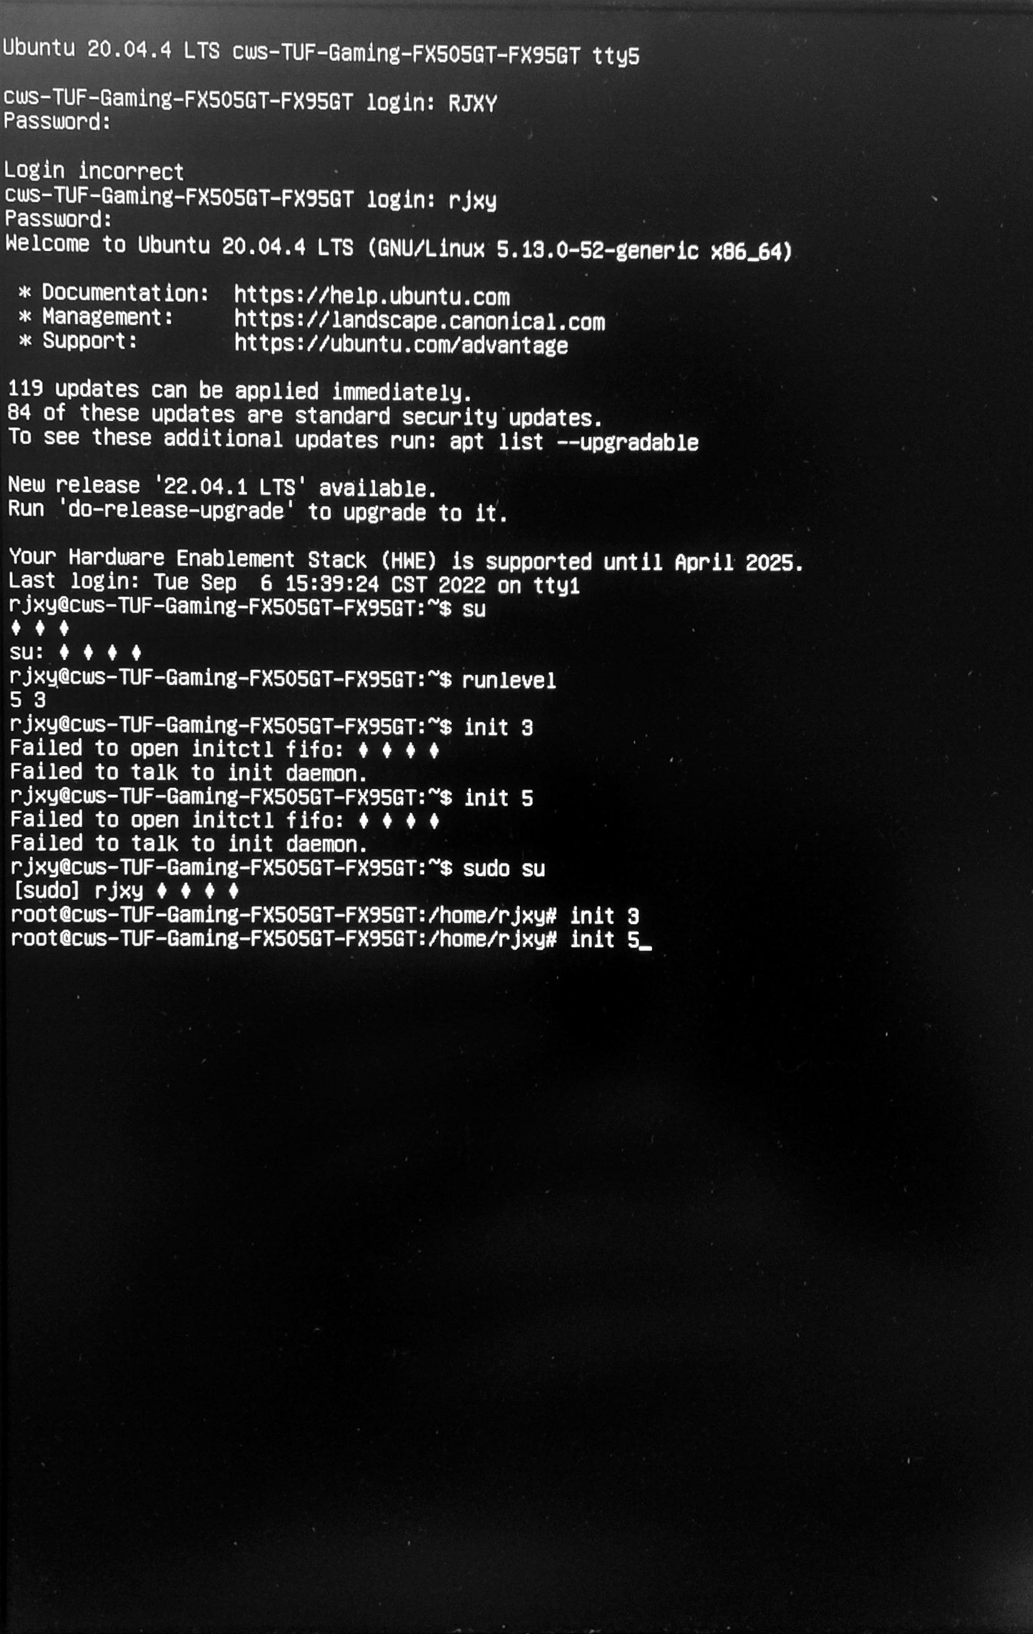
- 用“gedit编辑器”修改/etc/inittab文件，把Red Hat的默认运行级别改为3级
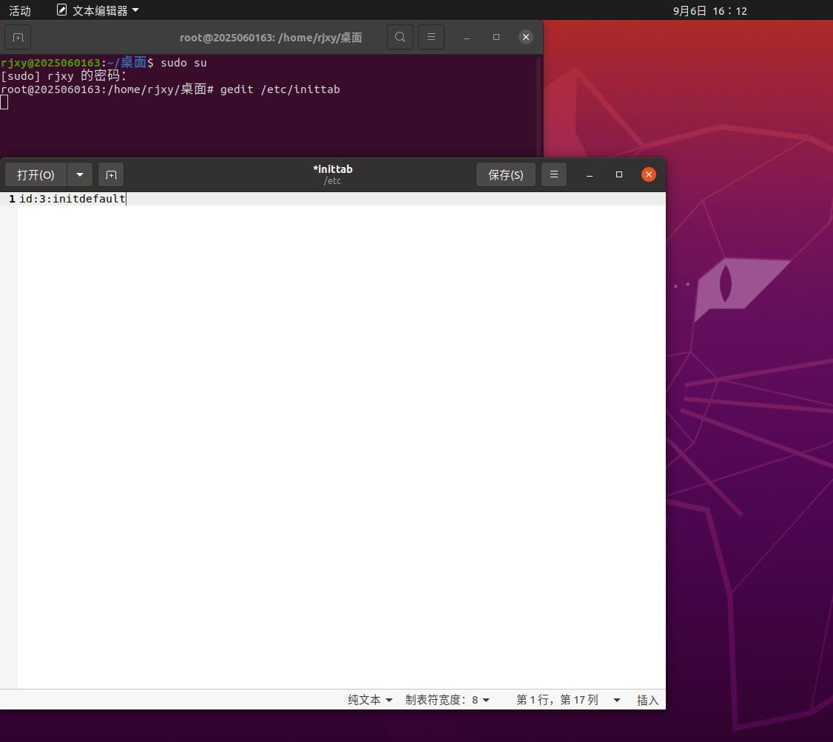
- 用“shutdown -h”命令设定10分钟后关机，并在另一个终端中或在其他虚拟控制台中用“shutdown –c”命令取消
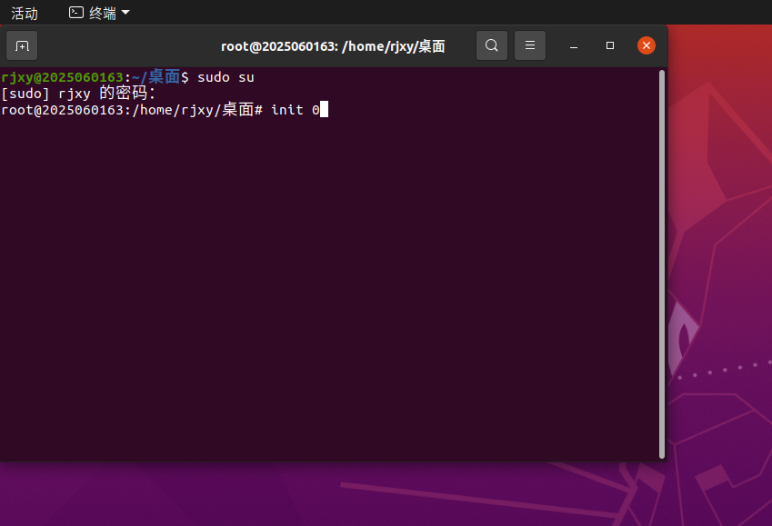
- 用“init”命令关闭Red Hat。

【实验故障与分析】
下面的表格中列出了在实验过程中可能会出现的故障及其解决方法。看看是不是对你的实验有所帮助？如果你在实验中还遇到了其他的问题或故障，不妨记录在表格中，通过自己的实践，或者与老师、同学一起找找解决问题的方法。
序号 | 实验故障 | 分析与解决
1 | 进入tty界面之后不能退出到图形化界面 | 解决：使用root权限，运行init 5命令，然后进入图形化界面
2
3

【启发联想】

